Hermann Gottschewski

歌曲における翻訳と再構築（授業資料）

ドイツ語圏から英語圏経由で日本に入ってきた歌詞の一例

**例１**（旋律としての「原歌」）　ドイツ民謡 Bald gras’ ich am Neckar, bald gras’ ich am Rhein

　この歌の歌詞は1808年に有名な民謡コレクション*Des Knaben Wunderhorn*（「少年の魔法の角笛」）第２巻15頁に収録された。

<http://books.google.co.jp/books?id=b4wNAAAAQAAJ>

　この歌詞は古くから様々な旋律で伝承されていて、内容は失恋に関連するが、さまざまなヴァージョンがあったと思われる。ヘルダーが伝えている歌詞に対して、現在さまざまな歌集に載っている歌詞の意味は（一部省略されたからなのか）ほとんど理解不能。早くから民謡研究で注目されている歌ので、非常に多くのコレクションに載っている。後でもっともよく知られるようになった旋律は以下のものである。それが出版されている早い例は*Auswahl deutscher Lieder*（ドイツの歌選集、ライプツィヒのSerig出版社、確認できたのは1830年の第３版）である。

<http://books.google.co.jp/books?id=O2M6AAAAcAAJ>

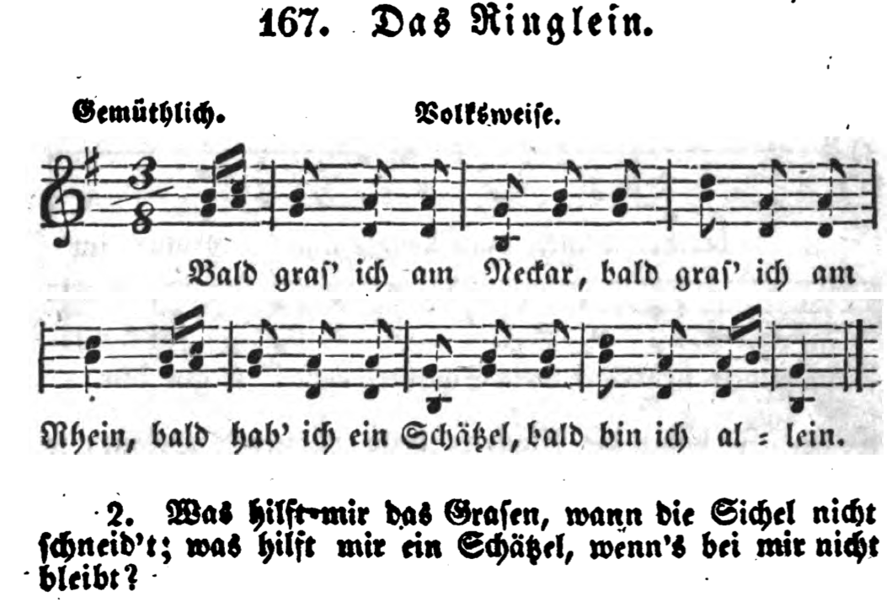（歌詞はヘルダーと同一で８番まであるが、ここでは３番以下省略）

**例２**（以下の例の歌詞としての「原歌」）

　例１の旋律に当てて、より教育的な歌詞は*Winter*（冬）というタイトルで（意味は原歌と無関係）プロイセンの教員養成で使われた教科書*Theoretisch-Praktischer Gesangs-Cursus. Zum Gebrauch in höheren und mittleren Schulen, in Seminarien, beim Privatunterrichte*（「理論・実施的な歌唱教科書。高中の学校、師範学校、個人レッスンのために」、Julius Merling著、マーグデブルク、第２版、1863年）の12頁に載っている。この教科書の記述によれば作詞者はAgnes Franzである。初出は不明。

<http://books.google.co.jp/books?id=cihDAAAAcAAJ>

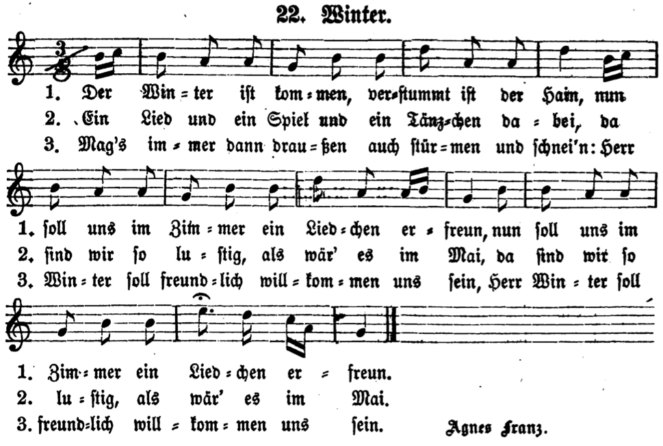

このヴァージョンでは旋律が４小節延びているが、延長分は音楽的に必要ないし、歌詞が繰り返されているだけなので、省略可能な部分だといえる。

**例３**（例２の英訳）

幼稚園用の教科書Adolf Douai: *The Kindergarten. A Manual for the Introduction of Froebel's System of Primary Education into Public Schools; and for the use of Mothers and Private Teachers* (New York 1871) p. 44に「*Winter*」がドイツ語原歌と英訳が並べて表記されている。ただし例２にある旋律の延長分がないので、この翻訳は別の文献に基づいていると考えられる。また例２にある２番の歌詞が省略。

<http://books.google.co.jp/books?id=SXBMTnWJh-oC&pg=PP8>

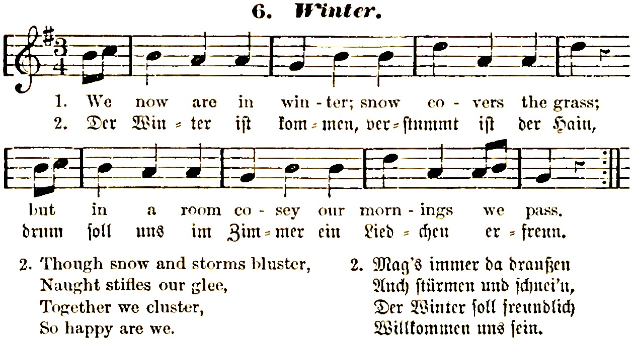

**例４〜６**（例３の文語訳・五七調訳・ドイツ語訳）

　Douaiの教科書（例３参照）の關信三による日本語訳は明治９年に出版された。

<https://ndlsearch.ndl.go.jp/books/R100000002-I000000458572> および <https://dl.ndl.go.jp/pid/812545/1/35>

ただし翻訳時には楽譜が割愛された。日本にはまだ五線譜を読める読者が少なかったからだろうが、さらに言えばこの翻訳は文語訳で、音節数を見ても分かるようにそのまま歌えるものではなかった。

　明治９年に創立された東京女子師範学校（お茶の水女子大学の前身）附属幼稚園ではこの文語訳がさらに五七調に改作され、明治10年には雅楽の伶人がそれにメロディーと伴奏を付けた。それが日本の幼稚園で使われた初めての近代的な唱歌であった。ただしその時に原歌の１番と２番が別に作曲され、別々の歌になった。原歌の一番は「寒夜」、二番が「冬燕居」というタイトルになっているが、作曲された日付から見て「冬燕居」の方が前に作られているので、翻訳の表では「寒夜」を「冬燕居」の下に示した。

　当時伶人が使った作曲様式は西洋様式というよりも雅楽様式であり、楽譜も五線譜ではなく伝統的な「」であった（例５）。

　さらにフランツ・エッケルト（Franz Eckert、「君が代」の編曲者）はもともと２番であった「冬燕居」を「ドイツ東アジア協会」の機関誌に五線譜で紹介した（明治13年出版、例６）。その際この歌の由来を知らなかったエッケルトは日本語の歌詞のドイツ語訳も付けた。従ってもともとドイツ語だった歌詞がまず英語に、そこから日本語の文語に、さらに五七調に、最後にそこからまたドイツ語に翻訳されたということになる。

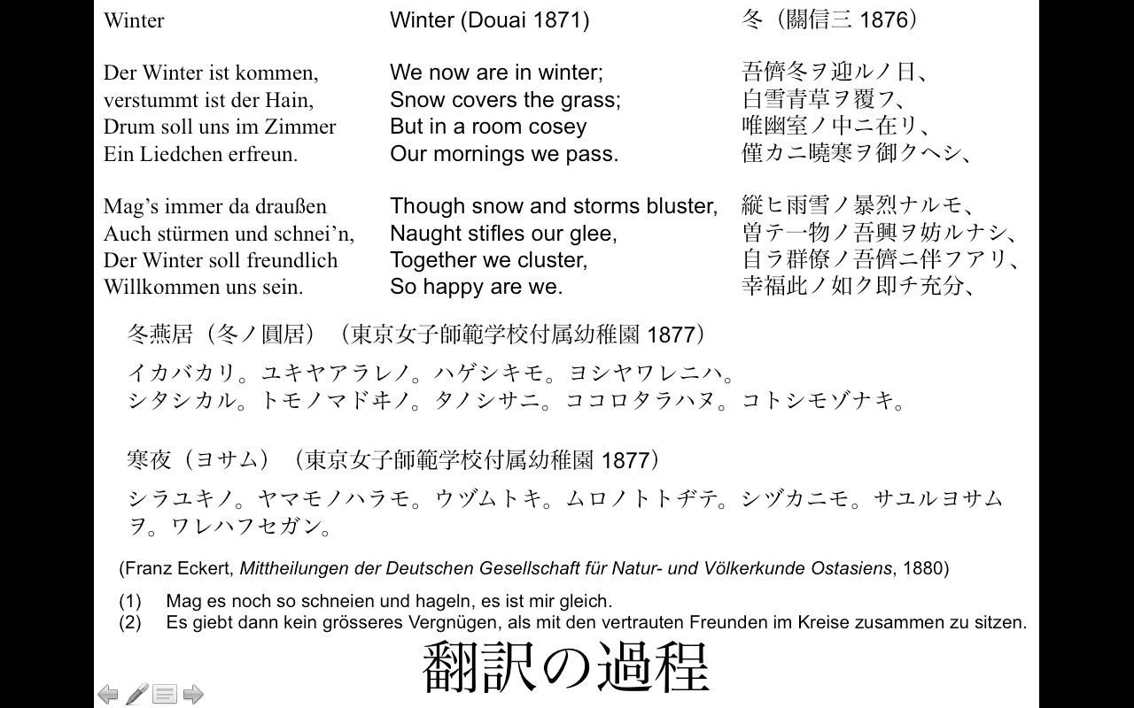

**例５**　この伶人の作品は雅楽の記譜法で文献に残されている。

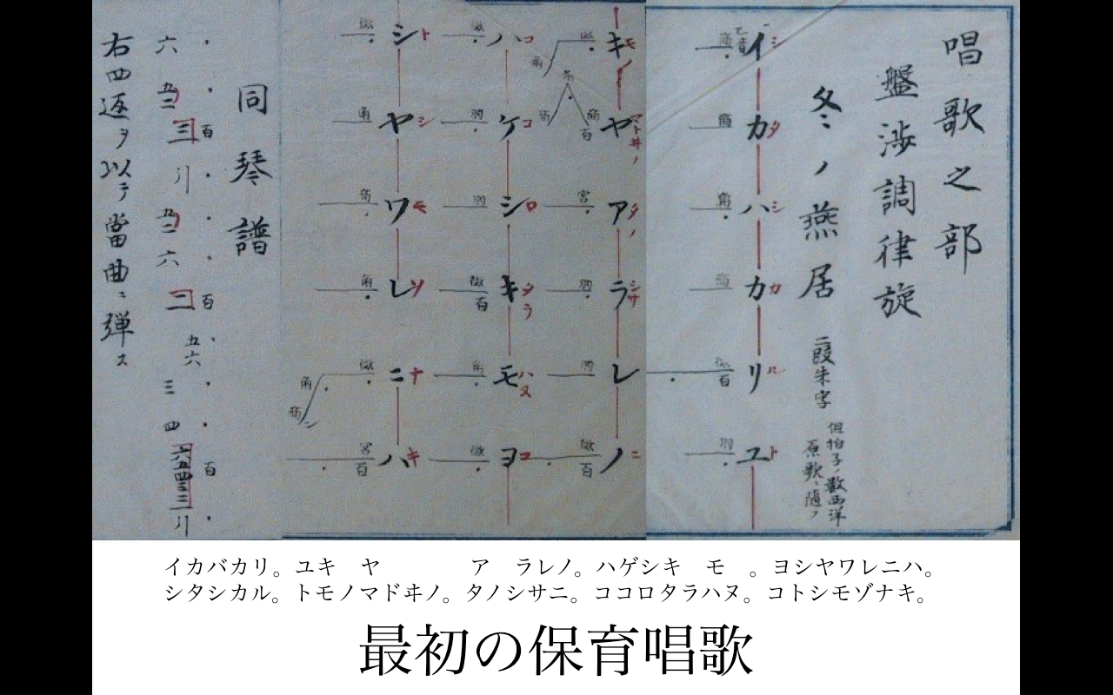

**例６**　エッケルトはそれを五線譜に書き変えた。

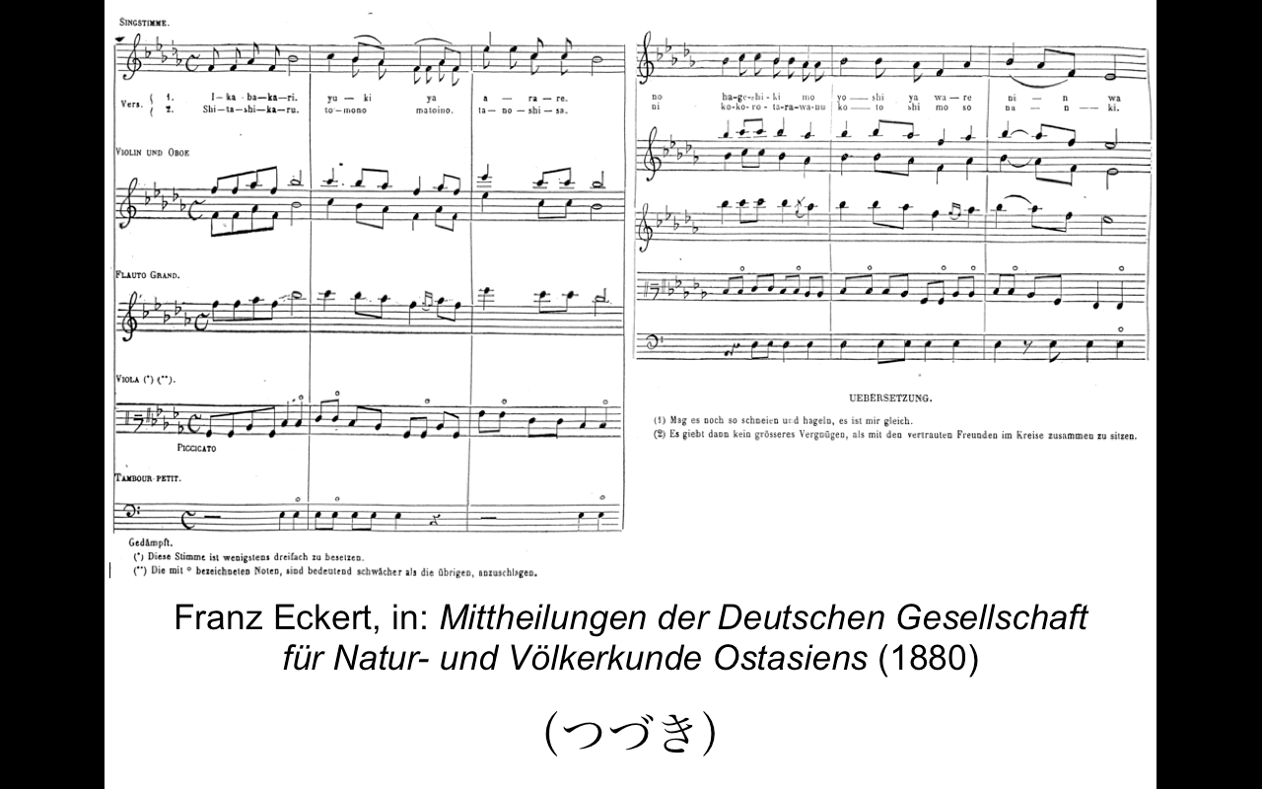

**例７**　ゴチェフスキの採譜（「訳譜」）

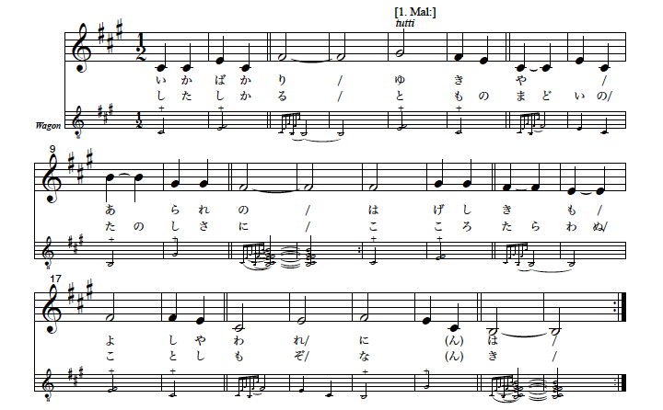

参考文献（一次資料）：清水たづの「保育唱歌」の写本

<https://teapot.lib.ocha.ac.jp/records/7504>